ЛГС-309 |  | Брусья
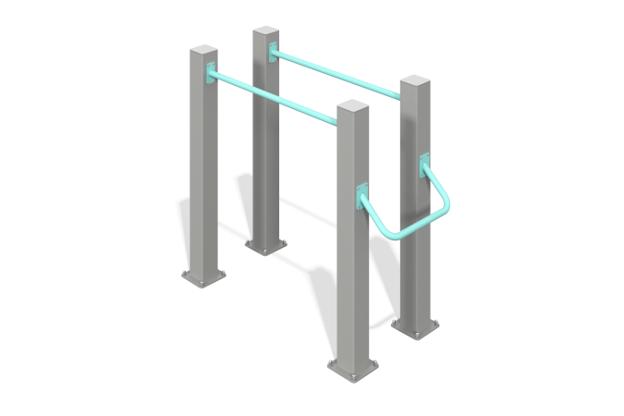

Размеры, мм: | 610x1503x1310 | Вес, кг: | 77.935
Характеристики материалов
Материалы: металл.
Комплектация: опорные столбы – 4 шт , перекладины – 2 шт., ручка – 1 шт, комплект крепежа - 1 шт.
Комплекс состоит из четырех опорных столбов выполненных из металлической трубы 120х120 мм с толщиной стенки 3 мм, перекладин и опоры для рук выполненных из круглой металлической трубы диаметром 33,5 мм с толщиной стенки 2,8 мм. Верхняя часть столбов закрыта нержавеющей заглушкой толщиной 5 мм.
В комплексе используется крепеж из нержавеющей стали. Выступающие части резьбовых соединений и открытые части труб закрыты пластиковыми заглушками.
Покрытие элементов:
- металл - порошковый цинкогрунт, порошковая краска.

